Государственное казенное общеобразовательное учреждение «Зугрэсская специальная школа - интернат №31»

УТВЕРЖДАЮ: СОСТАВИТЕЛЬ:
Директор____________Т.А.Белоус учитель-логопед: Беличенко Е.Ю.
МП

Конспект индивидуального логопедического занятия
Тема. Автоматизация звука «Л» в слогах и словах с использованием приемов нейростимуляции.

2024 г.

Индивидуальное логопедическое занятие (в 1 классе)
Тема. Автоматизация звука «Л» в слогах и словах с использованием приемов нейростимуляции.

Цель занятия:
- закрепить правильное произношение звука «Л» в прямых слогах и в словах, содержащих прямой слог с ударением на нем и без ударения на нем;
- развивать фонематическое восприятие звука «Л»;
- развивать общую, мелкую и артикуляционную моторику ребенка;
- развивать дыхание, голос;
- развивать межполушарное взаимодействие, зрительно-моторную координацию;
- учить координировать речь с движением;
- развивать навык образования существительных с помощью уменьшительно- ласкательных суффиксов;
- закрепить навык согласования количественных числительных 1, 2, 5 с именами существительными;
- развивать память, внимание, мышление;
- воспитывать самоконтроль за собственной речью;
- поддерживать положительный эмоциональный настрой ребенка, воспитывать мотивацию к занятиям.

Оборудование: лягушка, искусственный цветок, зеркало, картинка для звукоподражания (пароход, массажная полусфера, тренажер – колючий коврик, комплект мини-символов гласных звуков, картинки, в названии которых звук «Л» находится в начале слова, балансировочная доска, мяч, бусины, проволочка, звездочка.

Ход занятия
Ритуал приветствия «Подари улыбку»
Цель: настроить ребенка на совместную работу, установить эмоциональный контакт между ним, снизить психоэмоциональное напряжение.
Педагог приветствует ребенка, берет его за руки: «Давай, Герман, поприветствуем друг друга. Для хорошего настроения подарим друг другу самую добрую, солнечную улыбку».

Организационный момент
- Герман, сегодня у нас будет очень интересное занятие. К нам в гости опять пришла наша с тобой подружка, зеленая Лягушка. И она тебя приглашает поплавать вместе с ней на речной кувшинке.
Листик у неё маленький, но очень подвижный и надо научиться удерживать равновесие на листочке, как лягушка. Пойдем вместе подойдем к нашему «листику» (доска Бильгоу), встань на него, не бойся, я рядом! Представь, что вы вместе с лягушкой поплыли по реке.

1. Для начала, для порядка сделаем речную зарядку:
- сесть по-турецки: покачивание руки на поясе
- сесть по-турецки: плавание двумя руками вперед, назад
- встать: руки в стороны, руки вверх, руки вниз
- упражнение «Стряхни брызги воды» – похлопать тело от ног до плеч
- упражнение «Речной ветер ласкает лицо» – погладить лицо.

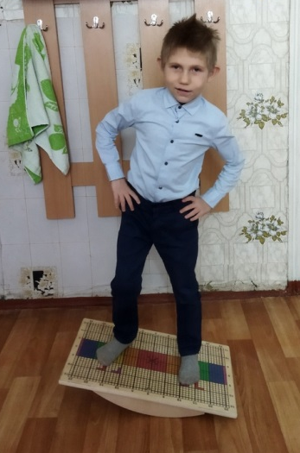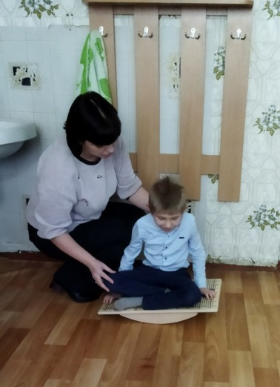

А ещё Лягушка сегодня принесла цветочек – одуванчик.
2. Развитие дыхания.
Логопед: «Понюхай цветочек. Глубокий вдох и медленный выдох. Глубокий вдох и на выдохе медленно проговаривай: Ах, как пахнет! Глубокий вдох и на выдохе медленно проговаривай: Ах, как пахнет цветочек!».
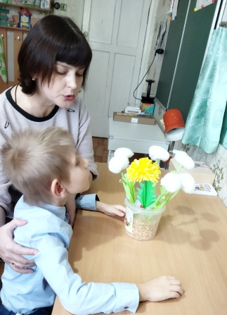

3. Самомассаж лица.
Логопед: «Представь, что ты цветочек. Солнышко лучами ласкает: лоб (поглаживающие движения); щеки (поглаживающие движения); подбородок (поглаживающие движения); шею (поглаживающие движения)».
4. Артикуляционная гимнастика с бионергопластикой.
Логопед: «Лягушка хочет научиться гудеть, как пароход. Давай ее научим, но сначала сделаем гимнастику для язычка. Язычку будут помогать ручки».
Ребенок сидит перед зеркалом. В момент выполнения артикуляционного упражнения две руки выполняют движения или показывают, где и в каком положении находится язык.
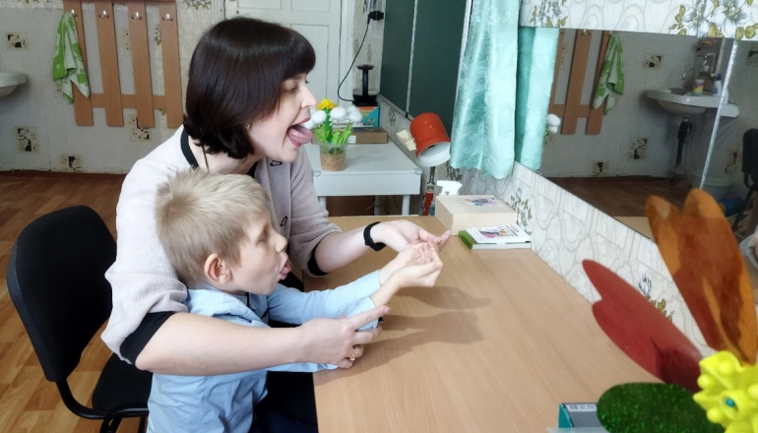

Упражнения: «Лопаточка», «Иголочка», «Чашечка», «Качели», «Маляр», «Лошадка».

5. Уточнение правильной артикуляции звука «Л».
Упражнение «Пароход гудит» (из методики Л. А. Комаровой).
Ребенку предлагается картинка с изображением парохода, следующего по маршруту (изображен пунктирной линией) к пристани.
Логопед: «Рассмотри картинку. Как гудит пароход? (Л-л-л) Помоги пароходу доплыть до пристани. Проводи пальчиком по дорожке, произнося отчетливо: Л-Л-Л…».
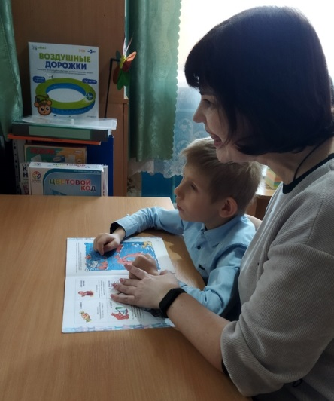
6. Речевая разминка.
Логопед: «А теперь покажем Лягушке слоговые песенки».
Ребенок выполняет кинезиологическое упражнение “Колечко”, проговаривая при это цепочки слогов (ла-ла-ла-ла, ло-ло-ло-ло, лу-лу-лу-лу, лы-лы-лы-лы).

7. Звуковая разминка (речевой материал Т. А. Ткаченко)
Логопед: «Чтобы правильно «гудеть», нужно тренировать не только язычок, но и ушки. Проведем с Милой звуковую разминку. Посмотри на картинку и внимательно послушай, как я ее называю. Если я называю картинку правильно, подними руку вверх, скажи ДА. Если я называю картинку неправильно, нажми на массажную полусферу и скажи, НЕТ».
Картинки: лапа, лук, ладонь.
Это лапа? Это лук? Это ладонь?
Это вапа? Это вук? Это вадонь?
Это ляпа? Это люк? Это лядонь?
Это хапа? Это ХУК? Это хядонь?
Это лапа? Это лук? Это хядонь?
Это йапа? Это йюк? Это йадонь?
Это уапа? Это уук? Это уадонь?
Это гапа? Это гук? Это гудонь?
Это лапа? Это лук? Это ладонь?

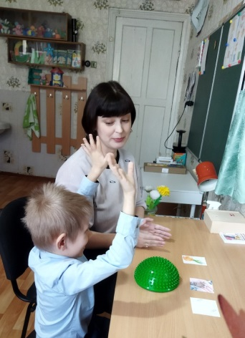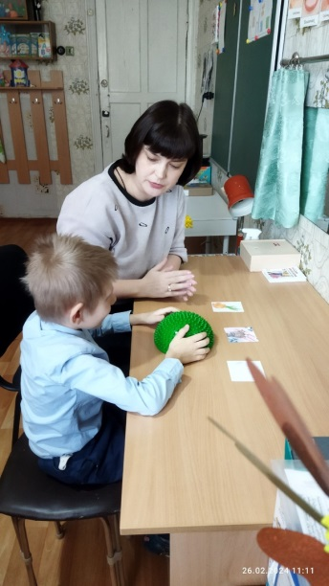

8. Закрепление произношения звука «Л» в словах с использованием тренажера-колючего коврика (из методики Е. Ф. Архиповой, И. В. Южаниной, модуль 2)
Логопед: «А теперь научим Лягушку правильно произносить слова, в которых есть «гудок» (звук «Л»).
Ребенок кладет перед собой колючий коврик, на пальцы надевает мини-символы гласных звуков. Называние слов сочетается с работой на тренажере. Звук «Л» произносится протяжно и на улыбке, с акцентом на гласном звуке. Одновременно с произнесением гласных ребенок совершает пальцевые движения в виде прижимов соответствующих пальцев обеих рук к тренажеру.
Игры с картинками:
1) «Доскажи словечко»
У кошки не нога, а мягкая … (лапа).
Мама красит ногти (лаком).
На столе стоит электрическая (лампа).
У Кати грязные (ладони).
Ночью на небе круглая (луна).
Миша ушиб (локоть).
Зимой нужны (лыжи).
По озеру плывет (лодка).
После дождя во дворе (лужи).
Чтобы разглядеть букашек, нужна (лупа).
2) «Посчитай картинки: 1, 2, 5 – лапа, лама, лупа, лопата».

9. Глазодвигательная игра-гимнастика «Лягушка идет домой»
Логопед: «Лягушка устала и поскакала домой, давай проследим за ней глазками».
Скакала Лягушка домой
(логопед держит игрушку на расстоянии 1 метра на уровне глаз ребенка - «взгляд вперёд»).
И вертела головой:
Вправо,
(логопед медленно отводит игрушку вправо, ребенок следит за игрушкой глазами, голова не поворачивается)
Влево,
(логопед медленно отводит игрушку влево, ребенок следит за игрушкой глазами, голова не поворачивается)
Вверх,
(логопед медленно отводит игрушку вверх, ребенок следит за игрушкой глазами, голова не поднимается)
Вниз,
(логопед медленно отводит игрушку вниз, ребенок следит за игрушкой глазами, голова не опускается)
Головой покрутила,
(логопед медленно перемещает игрушку по часовой стрелке, описывая круг, взгляд ребенка следит за ней)
Куда шла уже забыла.
(Логопед возвращает игрушку на уровень глаз ребенка - «взгляд вперёд»).
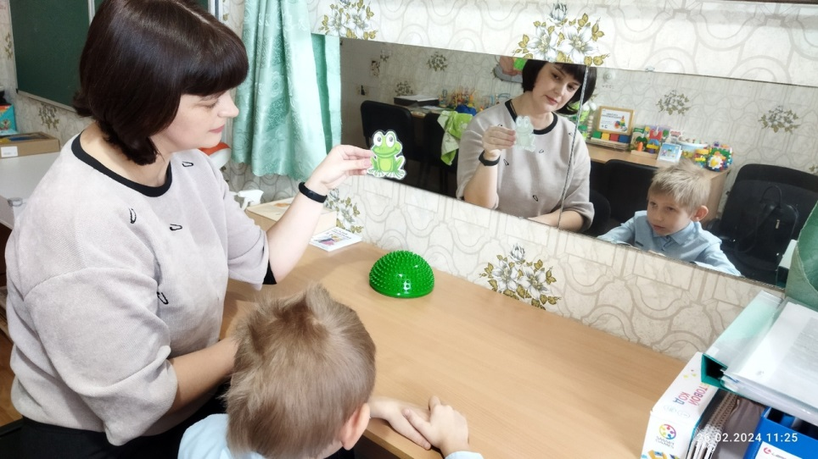

10. Закрепление произношения звука «Л» в словах с использованием балансборда Логопед: «Пойдем в гости к гномикам. Гномики маленькие и все предметы у них маленькие. Я буду называть большой предмет, а ты назови маленький».
Ребенок становится на балансировочную доску.
Логопед бросает ему мяч и называет большой предмет, например, лавка, ребенок возвращает мяч и одновременно с движением называет маленький предмет – лавочка.
Слова: ложка, лук, лошадь, лапа, лодка, лоб, ладонь, лужа, лопата.

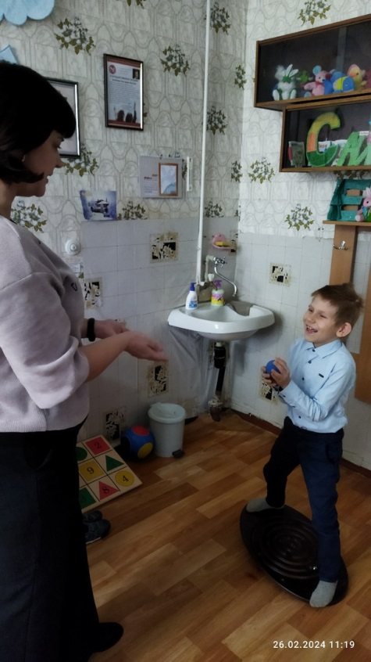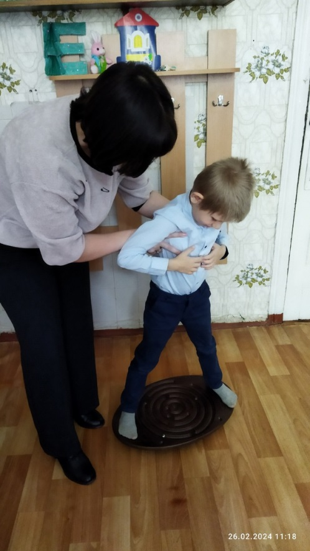
11. Итоговое упражнение.
Логопед: «Давай сделаем для Лягушки подарок – бусы. Нанизывай на проволочку бусины и припоминай слова на звук «Л».
Логопед: «Подарок для Лягушки готов. Для тебя (обращение к ребенку) тоже есть подарок за старание и прилежание - звездочка».

Анализ
индивидуального логопедического занятия

Занятие проводилось с ребенком c диагнозом ФФНР. Занятие по теме автоматизация звука [л] в слогах, словах. Занятие занимает важное место в системе занятий по изучаемой теме, организовано в соответствии с перспективным планом индивидуальной коррекционно - развивающей работы.
На занятии была поставлена следующая цель: автоматизировать звук л в слогах, словах, предложениях, тексте.
На занятии были поставлены следующие задачи:
1. Образовательные: закреплять знания о механизме образования звука, его акустических особенностях, формировать умение строить связное высказывание при анализе звука, формировать окончания существительных в косвенных падежах)
2. Коррекционные: развивать общую и мелкую моторику, развивать мимическую мускулатуру, формировать силу силой и продолжительностью выдоха, развивать подвижность артикуляционного аппарата, формировать кинестетические ощущения и правильные артикуляционные движения на данный уклад, развивать умение производить анализ артикуляции звука, развивать фонематический слух, формировать навыки звукового анализа и синтеза c опорой на графическую запись, закрепить правильное произношение в слогах, словах, предложениях, текстах, развивать внимание и память.
3. Воспитательные: воспитывать усидчивость, умение сосредоточиться на задании.

Цель и задачи поставлены, соответствуют содержанию занятия. Цели выполнялись в единстве коррекционно-развивающей, образовательной и воспитательной задачах. Решение задач достигается различными методами и приемами: словесными, наглядными, практическими.
Основные этапы выстроены последовательно и взаимосвязаны между собой. Соблюдался переход от одного этапа к другому. Каждый этап занятия подготавливал ребёнка к последующей работе. Время между каждым этапом занятия распределено целесообразно, в соответствии с возможностями ребенка и задачами занятия. Занятие длилось 20 минут.
В ходе занятия педагог особенно следила за четким проговариванием, в случае ошибок тактично и доходчиво поправляла, причем, не перебивая мысли ребенка, давая ему досказать, а затем просила повторить правильно.
Ребенок в процессе занятия проявлял заинтересованность, был активным, ему нравился сам процесс, он старался дать правильный ответ.
Занятие было очень насыщенным, проделан большой объем работы, выполненные задания показали, что цели занятия достигнуты.

